Miércoles
29
de junio

Tercero de Primaria
Artes

Una mirada al Palacio de Bellas Artes

Aprendizaje esperado: asiste o ubica espacios culturales, monumentos, zonas arqueológicas o museos de la cultura federal o las Secretarías de Educación y Cultura Estatales, municipales u otros, e identifica su oferta infantil.

Énfasis: favorecer la visita virtual al Museo del Palacio de Bellas Artes, para valorar la identidad cultural mexicana.

¿Qué vamos a aprender?

Esta semana ya conociste lo que hacen diferentes personas al interior de los museos y el Museo de Arte Carrillo Gil, y hoy conocerás un poco sobre un gran recinto cultural, el máximo recinto cultural de México.

¡El Palacio de Bellas Artes!

¿Qué hacemos?

El Palacio de Bellas Artes es muy grande, es blanco por fuera porque está hecho de mármol, está adornado con unas esculturas y por dentro, hay unas escaleras, un teatro, salas de concierto y museos.

Es un palacio como tal, construido con materiales lujosos que hacen que se vea tan elegante, que tardó 30 años en construirse. ¿Sabías que este año cumplirá 87 años? ¿Y que fue declarado “Patrimonio Cultural de la Humanidad” por la UNESCO? Vas a adentrarte un poco más sobre su historia y su maravillosa arquitectura.

Vas a adentrarte un poco más sobre su historia y su maravillosa arquitectura, para ello te ayudará a conocer más cosas del Palacio de Bellas Artes el Arquitecto Manuel Solá.

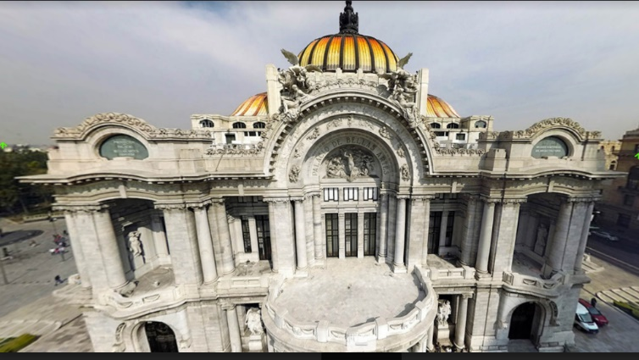

El Arquitecto Manuel Solá. Té explica, ¿Cómo es que surgió la idea de construir el Palacio de Bellas Artes?

El Palacio de Bellas Artes tiene como antecedente inmediato al edificio que albergaba al antiguo Teatro Nacional, considerado el más importante en su género en la vida artística y cultural de nuestro país durante la segunda mitad del siglo XIX.

Al iniciarse el siglo XX, como parte del programa de obras arquitectónicas con las que se estaba embelleciendo a la Ciudad de México, se pensó primero en renovarlo, pero se optó por demolerlo para construir otro, acorde al crecimiento urbano y cultural de la Ciudad. La ubicación del nuevo teatro fue objeto de un minucioso estudio tanto por parte de las autoridades como por su arquitecto, el italiano Adamo Boari.

Finalmente, en 1901 ya se había decidido que se situaría a un costado de la Alameda Central.

¿Cuánto tiempo se tardó en construir?

Dos épocas importantes de la historia de nuestro país la definen: el régimen de Porfirio Díaz y la Revolución Mexicana.

Los trabajos iniciaron en 1904 con el objetivo de terminarlo en cuatro años, sin embargo, problemas presupuestales y técnicos fueron demorando su conclusión.

Tras el estallido de la Revolución en 1910 y el agravamiento de la situación económica en el país, Adamo Boari regresa a Europa en 1916. Se había concluido, hasta esa fecha, casi todo el exterior, excepto el recubrimiento de la cúpula.

A partir de 1930 el arquitecto Federico E. Mariscal fue el encargado del proyecto de la conclusión del Teatro Nacional. por primera vez en 30 años se cambiará el nombre del edificio, de Teatro Nacional al de Palacio de Bellas Artes así, el Palacio de Bellas Artes fue concluido por el arquitecto Mariscal el 10 de marzo de 1934.

Remodelaciones de 2008 a 2010 se llevó a cabo la mayor intervención hecha a su teatro y sala de espectáculos, en la que se renovaron plataformas, tramoya, escenario, foso, iluminación, acústica, cabinas y butaquería. Se han realizado otras rehabilitaciones en el recinto, entre las que destacan en 1993 la construcción del estacionamiento subterráneo, un año después la remodelación de las salas de exhibición del Museo del Palacio de Bellas Artes y de 2000 a 2004 la restauración de sus cúpulas.

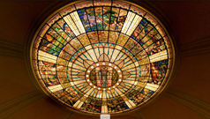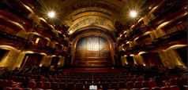

Tardó 30 años en terminar de construirse. ¿Qué estilo arquitectónico tiene?

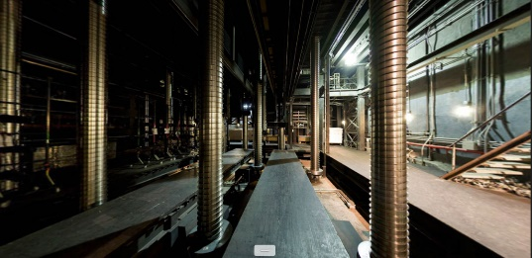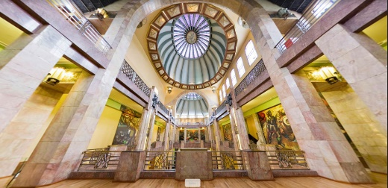

El estilo arquitectónico que se utilizó en los cimientos y el exterior se llama Art Nouveau. Lo puedes reconocer porque tienen muchas líneas curvas y elementos de la naturaleza.

En la estructura del edificio utilizó acero y concreto, técnica que era considerada novedosa; y revistió el esqueleto metálico de mármol. Las esculturas de las fachadas, todas en mármol.

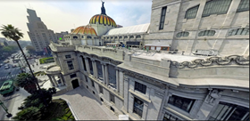

El arquitecto Mariscal cuando retomó el proyecto utilizó el estilo Art Decó en interiores que puedes reconocer porque utiliza muchas líneas rectas y figuras geométricas.

Así como, por el uso de materiales como ónix y mármol. Los detalles de herrería dentro del recinto fueron diseñados por Edgar Brandt, ejemplo de su trabajo son las lámparas que rematan con la representación de Chaac, el dios maya de la lluvia.

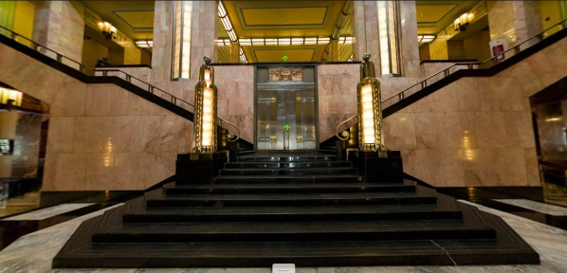

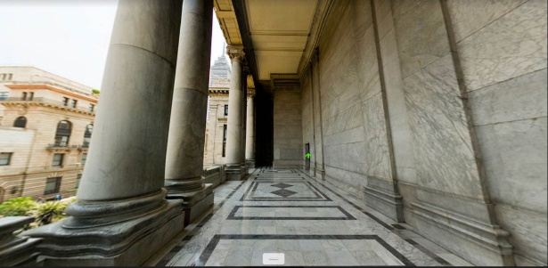

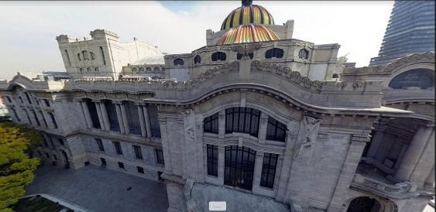

¡Qué interesante es toda la historia que hay detrás de este Palacio! Cada detalle de su arquitectura contiene una historia.

Muchas gracias, al arquitecto Manuel. Ha sido un honor, todo lo que te ha compartido permite reconocer y valorar aún más la riqueza cultural que hay en nuestra capital.

Espero puedas visitarlo de manera virtual y si te es posible cuando las condiciones sanitarias lo permitan puedas visitarlo de manera presencial.

Quiero mostrarte una cápsula que te muestra más de sus espacios.

- Video 1. Espacios del Palacio de Bellas Artes.
https://youtu.be/Wp3dlV-ZM3o

● La Sala Principal es la más grande, es una sala donde caben más de mil personas. Se han presentado óperas, conciertos, obras de teatro y de danza. Tiene elementos que la hacen majestuosa y única, uno de ellos es el telón de cristal que se encuentra en el escenario, tiene más de 1 millón de cristales y pesa 22 toneladas, muestra a los volcanes Popocatépetl e Iztaccíhuatl inspirados en la obra del pintor Dr. Atl. Arriba en la cúpula hay un vitral que representa al dios griego Apolo y las 9 musas.

● La Sala Manuel M. Ponce es otra sala muy importante, es más pequeña que la principal, con capacidad para 245 personas, también aquí se han realizado conciertos y presentaciones de libros.

● El Museo del Palacio de Bellas Artes, cuenta con salas de exhibición donde se realizan diferentes exposiciones temporales y permanentes.

● Los Murales se encuentran en los pasillos del palacio, obras de grandes muralistas mexicanos como Diego Rivera, Rufino Tamayo, José Clemente Orozco, David Alfaro Siqueiros, entre otros, son espectaculares, aquí podemos ver el mural de Diego Rivera llamado, “El hombre controlador del universo” realizado en 1934.

● El Museo de Arquitectura se encuentra en el tercer piso del palacio, el cual exhibe el patrimonio arquitectónico del país, como planos, fotografías y maquetas de obras importantes.

Está increíble todo lo que está dentro de ese lugar, un museo de Arquitectura, y muchos murales.

También hay una librería y una sala llamada “Adamo Boari” en honor al arquitecto que lo diseñó.

El Palacio de Bellas Artes tiene un horario de atención de 11 de la mañana a 5 de la tarde de martes a domingo, la entrada es libre con tu credencial de estudiante o de profesor ¡ah! pero si no te es posible asistir de manera presencial, el museo se encuentra disponible en su sitio web, el cual ofrece un recorrido virtual con vistas panorámicas en las cuales puedes adentrarte con sólo hacer un clic desde algún dispositivo digital al que tengas acceso desde donde te encuentres.

Ahora hay muchos museos que tienen recorridos virtuales. Si tienes una computadora escribe en el buscador de internet, “Bellas Artes virtual”.

Apareció un resultado que dice “Recorrido virtual 360º Palacio de Bellas Artes”, ahí le das clic y te llevará a la página del recorrido virtual por Bellas Artes.

Te quiero mostrar una cápsula que te comparte la alumna Regina, quien te muestra qué puedes encontrar en el recorrido virtual del Museo del Palacio de Bellas Artes.

- Video. Regina Pacheco explica recorrido virtual por Bellas Artes.
https://youtu.be/SqXMfNWErZk

Excelente explicación la de Regina, además en la página http://museopalaciodebellasartes.gob.mx/ puedes descargar unas aplicaciones con las cuales también podrás realizar recorridos virtuales de las exposiciones temporales y permanentes del museo desde tu hogar.

También el museo tiene redes sociales y ¡unas fabulosas playlists en páginas virtuales de podcast y música!
Ha terminado esta sesión, podrías pasarte horas enteras hablando de este recinto cultural tan importante.

Ha sido muy interesante conocer y aprender sobre la historia, arquitectura y la oferta cultural tanto presencial como virtual del Museo del Palacio de Bellas Artes.

Si te es posible consulta otros libros y comenta el tema de hoy con tu familia

¡Buen trabajo!

Gracias por tu esfuerzo.

